แผนการจัดการเรียนรู้วิชาสุขศึกษา
หน่วยที่ ๙ ป้องโรค กันภัย แผนฯ เรื่อง โรคภัยใกล้ตัว
เวลา ๑ คาบ ระดับชั้น ป.๒ วันที่ .... เดือน...........ปี............... ภาคเรียนที่ ...... ปีการศึกษา ...... ผู้สอน..................................................................................
สาระที่ ๔ การสร้างเสริมสุขภาพ สมรรถภาพและการป้องกันโรค
มาตรฐาน พ ๔.๑ เห็นคุณค่าและมีทักษะในการสร้างเสริมสุขภาพ การดำรงสุขภาพ การป้องกันโรค และการสร้างเสริมสมรรถภาพเพื่อสุขภาพ
ตัวชี้วัด ๑. อธิบายอาการและวิธีป้องกันการเจ็บป่วย การบาดเจ็บที่อาจเกิดขึ้น
๒. ปฏิบัติตามคำแนะนำเมื่อมีอาการเจ็บป่วยและบาดเจ็บ

จุดประสงค์การเรียนรู้ : ผู้เรียนสามารถ
๑. อธิบายสาเหตุและอาการของโรคตาแดงและโรคท้องเสียได้ถูกต้องทั้งสองโรค
๒. บอกวิธีการป้องกันโรคตาแดงและโรคท้องเสียได้ถูกต้องทั้งสองโรค
๓. บอกประโยชน์ของการป้องกันโรคโรคตาแดงและโรคท้องเสียได้อย่างน้อย ๒ ข้อ

สาระการเรียนรู้
สาระสำคัญ
- โรคตาแดง อาการและการป้องกัน
- โรคท้องเสีย อาการและการป้องกัน
- สุขนิสัยที่ดีในการกินอาหาร
(รายละเอียดอยู่ในหนังสือเรียนรายวิชาพื้นฐาน กลุ่มสาระการเรียนรู้สุขศึกษาและพลศึกษา ชั้นประถมศึกษาปีที่ ๒ บทที่ ๙ ป้องโรค กันภัย หน้า ๙๗-๑๐๑)

กิจกรรมการเรียนรู้
กิจกรรม/ขั้นตอน | วิธีสอน | สื่อ/อุปกรณ์ | การประเมินผล
๑. ขั้นนำ (๕-๑๐ นาที)  ๑.๑ สำรวจจำนวน และสุขภาพนักเรียน  ๑.๒ ครูเกริ่นนำ ถึง โรคต่างๆ ที่ทำให้นักเรียนเกิดอาการไม่สบาย ให้นักเรียนร่วมกันอภิปราย สนทนาถึงโรคติดต่อประเภทต่าง ๆ  ๑.๓ ครูกล่าวถึงการปฏิบัติตนตามสุขบัญญัติแห่งชาติ และนำเข้าเนื้อหาเรื่องโรคติดต่อที่ พบบ่อย (โรคตาแดงและโรคท้องเสีย) | - ออกคำสั่ง  - อภิปราย  - การนำความคิด | - กระดาษ/สมุด  - แบบประเมินพฤติกรรม  - หนังสือเรียนฯ ชั้น ป. ๒ | - สังเกตและบันทึกลงในแบบประเมินพฤติกรรม  - ตรวจสอบความถูกต้อง  จากการตอบคำถาม  -สังเกตความสนใจ
๒. ขั้นสอนและกิจกรรม (๓๐-๔๐ นาที)  ๒.๑ ครูถามนักเรียนว่าใครเคยป่วยเป็นโรคตาแดงและโรคท้องเสียบ้าง และให้เล่าอาการให้เพื่อนฟัง  ๒.๒ ครูบอกถึงสาเหตุของการเป็นโรค ตาแดง และท้องเสีย  ๒.๓ ครูอธิบายถึงวิธีป้องกันตาแดงและท้องเสีย ให้นักเรียนซักถาม  ๒.๔ ให้นักเรียนทำกิจกรรม “สุขนิสัยที่ดีในการกินอาหาร” โดยแบ่งนักเรียนเป็น ๕- ๖ กลุ่ม  ให้แต่ละกลุ่มช่วยกันคิดว่า สุขนิสัยที่ดีในการกินอาหาร มีอะไรบ้าง และวาดภาพประกอบ  ๒.๕ หลังจากนั้น ครูให้นักเรียนตรวจสอบคำตอบที่นักเรียนช่วยกันคิดจากหนังสือเรียนฯ หน้า ๑๐๑ | - อธิบาย  - การเรียนรู้แบบร่วมมือ  - นักเรียนลงมือปฏิบัติ  - มอบหมายงาน | - กระดานดำ  - หนังสือเรียนฯ ชั้น ป.๒  - แบบประเมินพฤติกรรมกลุ่ม  - ใบงานที่ ๑  - หนังสือเรียนฯ หน้า ๑๐๑ | - แบบประเมินพฤติกรรม  - การตอบคำถาม  - การทำงานกลุ่ม  - สังเกตความสนใจ  - สังเกตการแสดงความคิดเห็น - บันทึกลงในแบบสังเกตพฤติกรรม  - สังเกตและบันทึกการประเมินพฤติกรรมกลุ่ม  - จากการตรวจใบงานที่ ๑
๓. ขั้นสรุป (๕ นาที)  ๓.๑ ครูสรุป เรื่อง โรคตาแดง อาการและการป้องกัน โรคท้องเสีย อาการและการป้องกัน และ สุขนิสัยที่ดีในการกินอาหาร เพื่อทบทวนให้นักเรียนทุกคนในห้องมีความเข้าใจตรงกัน  ๓.๒ และให้นักเรียนอภิปรายหาข้อสรุปแสดงความคิดเห็นเพื่อให้นักเรียนได้มีส่วนร่วมในการเรียนอย่างเต็มที่  ๓.๓ ครูนัดหมายการเรียนในชั่วโมงต่อไป | - คำถาม  - อภิปราย  - อธิบาย |  | - การตอบคำถาม  - แบบสังเกตพฤติกรรม

แหล่งการเรียนรู้เพิ่มเติม
- Website โรคตาแดง และ โรคท้องเสีย
- YouTube โรคตาแดง และ โรคท้องเสีย
- ห้องสมุดโรงเรียน/มุมรักการอ่าน/แผ่นพับให้ความรู้เรื่องไข้หวัดนกจากศูนย์สาธารณสุขหรือโรงพยาบาล
กิจกรรมเสนอแนะ

- ให้นักเรียนแต่งคำขวัญ การป้องกันไข้หวัดนก
- หาภาพข่าวเกี่ยวกับโรคระบาด โรคไข้หวัดนก นำมาอภิปรายในชั้นเรียนถึงสาเหตุ การติดต่อ อาการของโรค และวิธีการป้องกัน

เรื่อง สุขนิสัยที่ดีในการกินอาหาร
ใบงานที่ ๑
ชื่อ......................................................................... ห้อง......................................
วันที่..................เดือน............................พ.ศ. .............................
จุดประสงค์ เพื่อให้นักเรียนได้ทำกิจกรรมร่วมกัน
คำชี้แจง ให้นักเรียนทำกิจกรรม “สุขนิสัยที่ดีในการกินอาหาร” โดยแบ่งนักเรียนเป็น ๕- ๖ กลุ่ม
ให้แต่ละกลุ่มช่วยกันคิดว่า สุขนิสัยที่ดีในการกินอาหาร มีอะไรบ้าง และวาดภาพประกอบ ระบายสีให้สวยงาม
“สุขนิสัยที่ดีในการกินอาหาร”

๑.................................................................................................................
.............................................................................................................................................................................................

๒.........................................................................................................................................................
.............................................................................................................................................................................................

๓.........................................................................................................................................................
.............................................................................................................................................................................................

๔.........................................................................................................................................................
.............................................................................................................................................................................................

เกณฑ์การประเมิน คะแนน ๙-๑๐ ระดับ ดีมาก
คะแนน ๗-๘ ระดับ ดี
คะแนน ๕-๖ ระดับ พอใช้
คะแนน ๐-๔ ระดับ ควรปรับปรุง

คะแนน ๐-๔ ระดับ ควรปรับปรุง

ลงชื่อ............................................ผู้ประเมิน

แบบประเมินพฤติกรรมการเข้าร่วมกิจกรรมกลุ่ม

คำชี้แจง ให้ทำเครื่องหมาย  ลงในช่องรายการสังเกตพฤติกรรมที่นักเรียนปฏิบัติ

ลำดับ | ชื่อ-สกุล | คะแนน ๕-๖ ระดับ พอใช้รายการประเมิน |  |  |  |  | รวม  คะแนน  เต็ม  ๑๐ คะแนน | ระดับคุณภาพ
ลำดับ | ชื่อ-สกุล | การมี ส่วนร่วม  ๒ คะแนน | ความรับผิดชอบ  ๒ คะแนน | ความคิดริเริ่มสร้างสรรค์  ๒ คะแนน | งานเสร็จตรงเวลา  ๒ คะแนน | การนำเสนองาน  ๒ คะแนน | รวม  คะแนน  เต็ม  ๑๐ คะแนน | ระดับคุณภาพ

ลงชื่อ............................................ผู้ประเมิน
นักเรียน ครูผู้สอน
………/……../……….

เกณฑ์การประเมิน คะแนน ๙-๑๐ ระดับ ดีมาก
คะแนน ๗-๘ ระดับ ดี
คะแนน ๕-๖ ระดับ พอใช้
คะแนน ๐-๔ ระดับ ควรปรับปรุง


แบบสังเกตพฤติกรรม
คำชี้แจง ให้ทำเครื่องหมาย  ลงในช่องรายการสังเกตพฤติกรรมที่นักเรียนปฏิบัติ

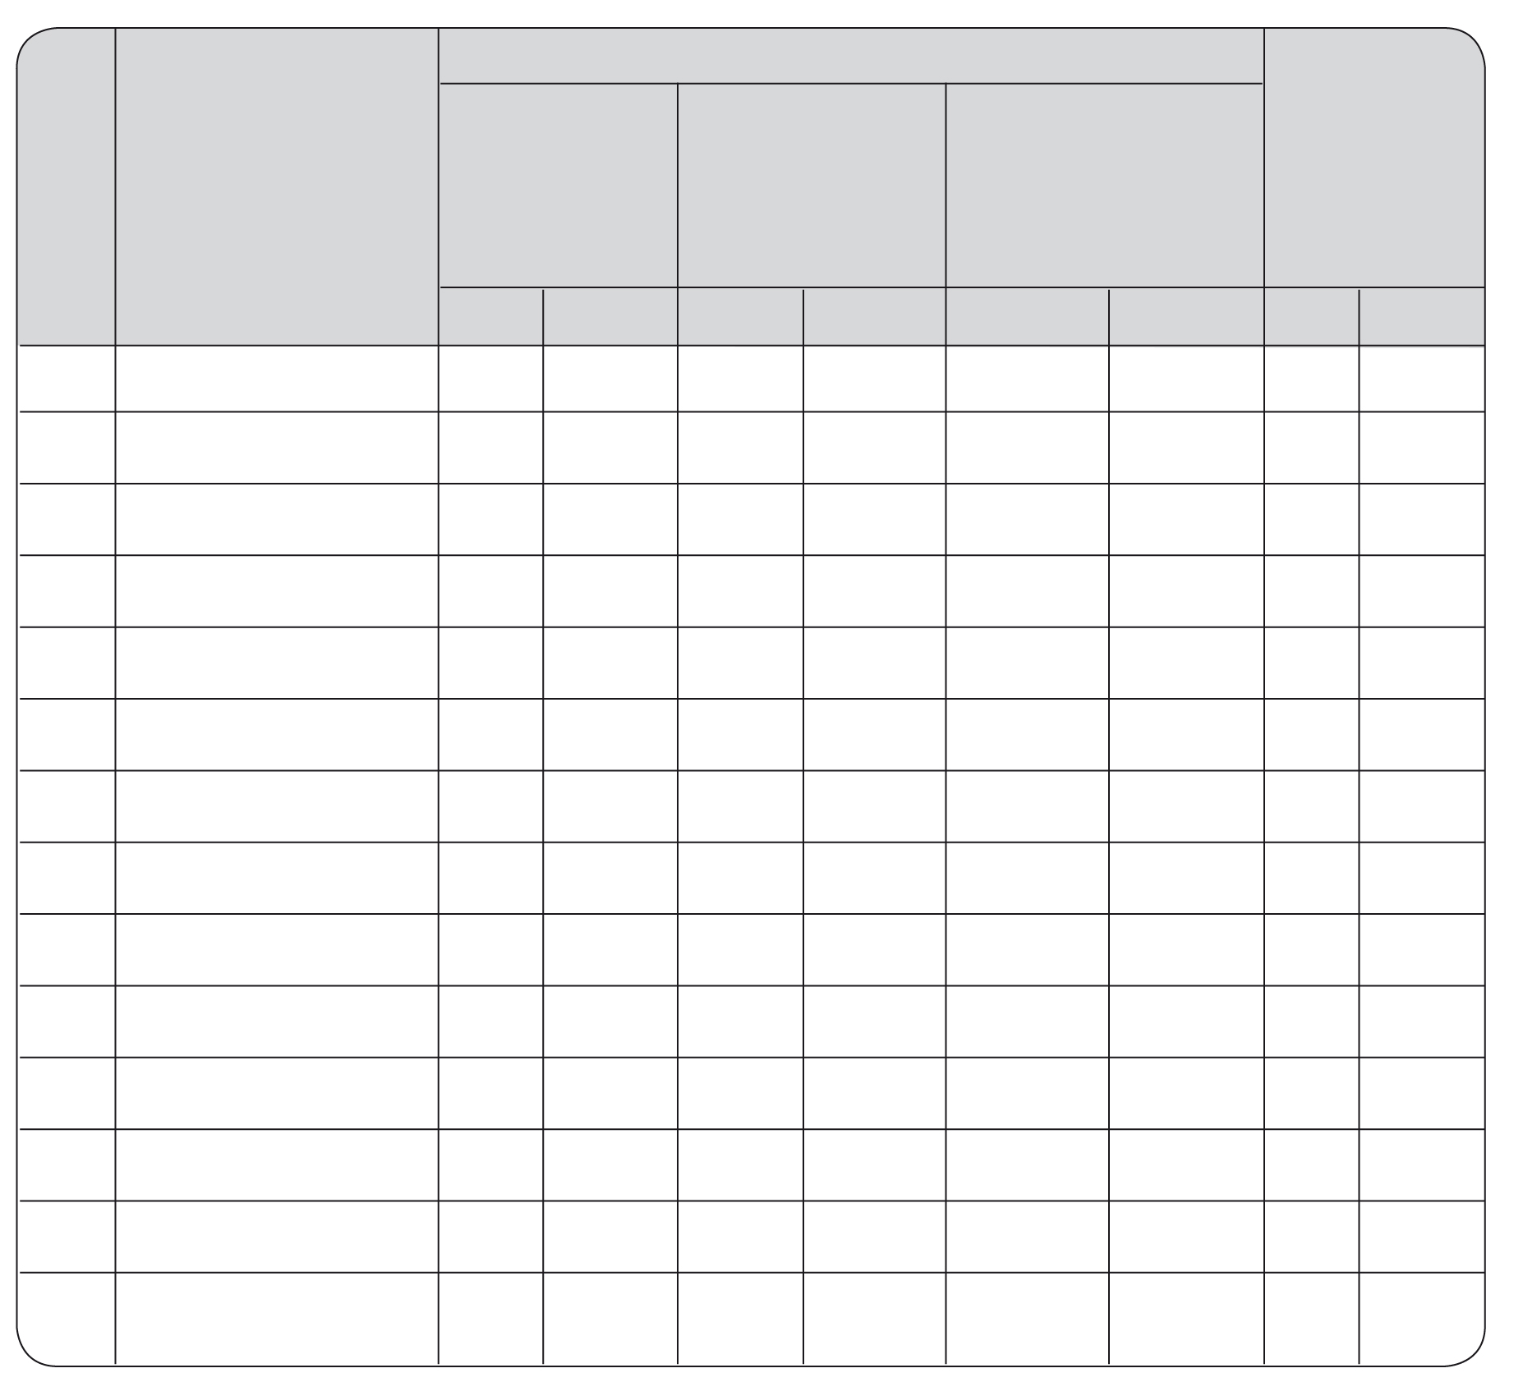
รายการ

ร่วมมือในการ
ทำกิจกรรม

ความตั้งใจในการเรียนและปฏิบัติกิจกรรม
สรุปผลการ
ประเมิน

ความกระตือรือร้นในการเรียนการเข้าร่วมกิจกรรม

เลขที่

ชื่อ-สกุล

ผ่าน

ไม่ผ่าน

ผ่าน

ไม่ผ่าน

ผ่าน

ไม่ผ่าน

ผ่าน

ไม่ผ่าน

เกณฑ์การประเมิน
ผ่านตั้งแต่ ๒ รายการ ถือว่า ผ่าน
ผ่าน ๑ รายการ ถือว่า ไม่ผ่าน

ลงชื่อ ....................................... ผู้ประเมิน
(.........................................)
............./............./...........

